Computer Vision HW7 B07902127 資工三 羅義鈞

1. 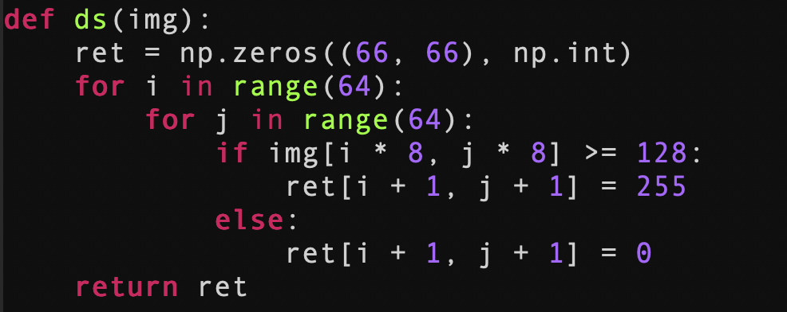如同hw6，把512*512的圖以8*8的圖分割成64*64，再以左上的灰階值作為64*64的灰階值。
2. 跟hw6一樣，多加一圈在外面避免邊界問題，一樣做Yokoi number計算

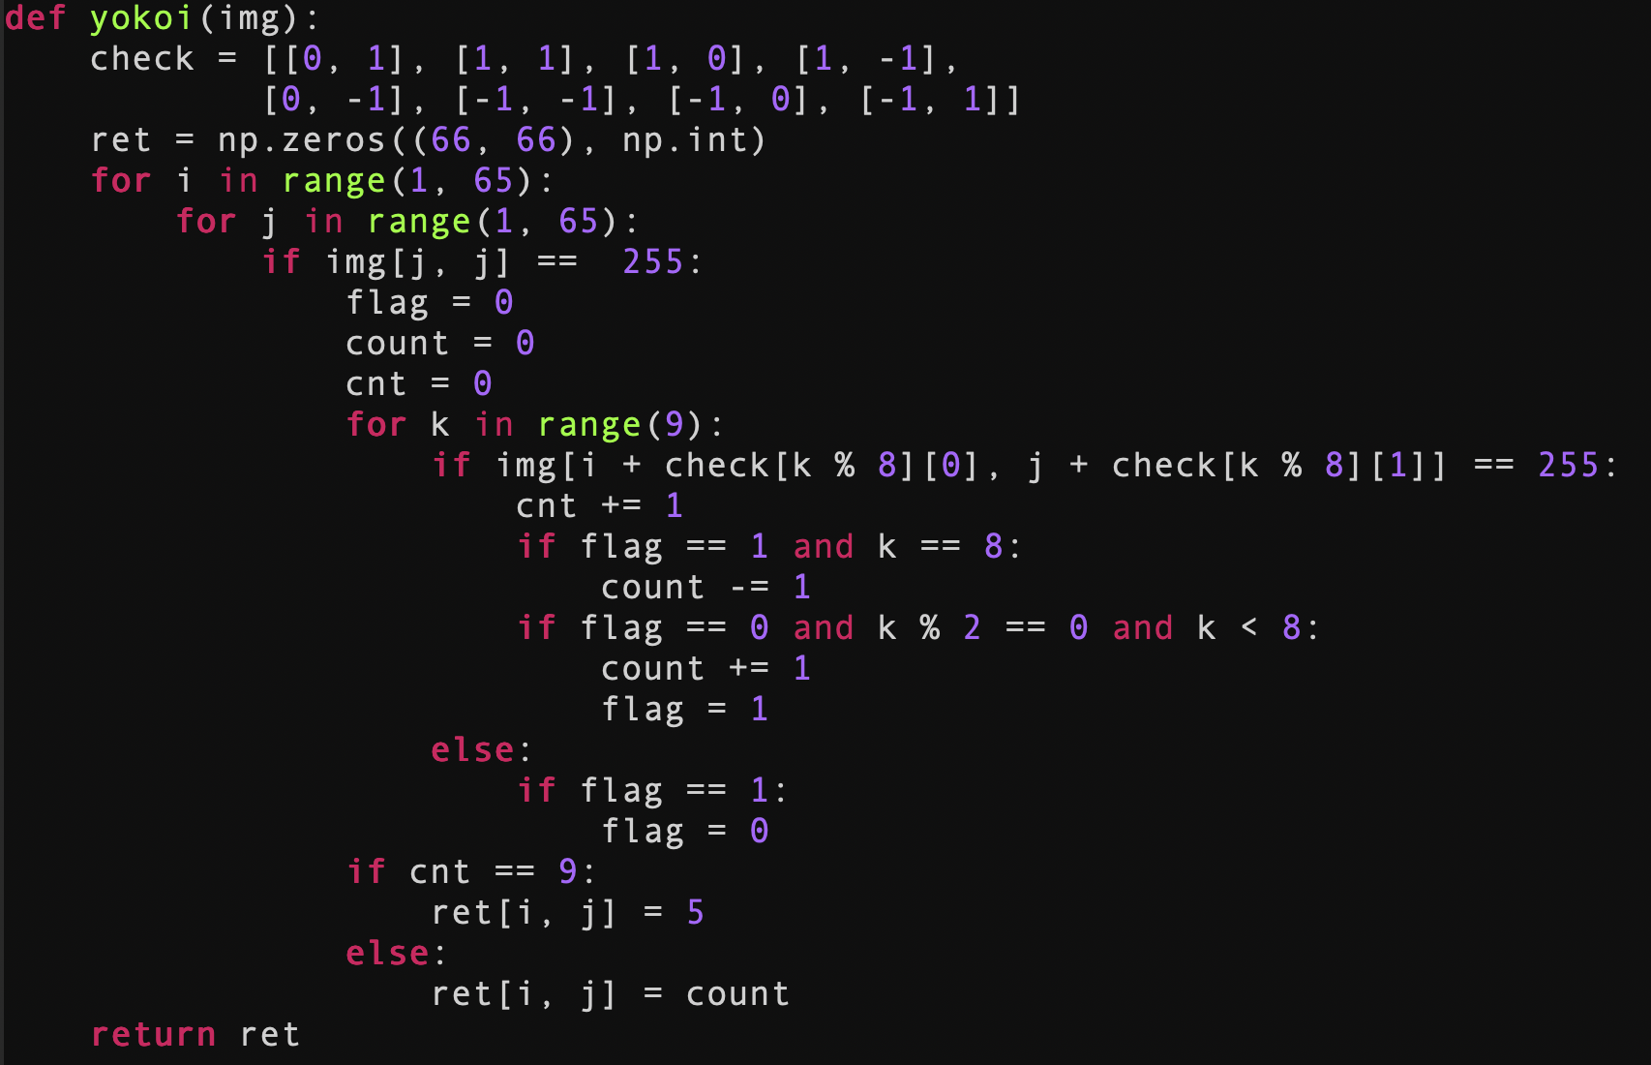

1. Pair relationship operator

當前pixel的yokoi number為1且4-connected neighbor中有大於一個neighbor其yokoi number也為1的話，將此pixel設為p，其餘為q。實作中100代表p，99代表q。

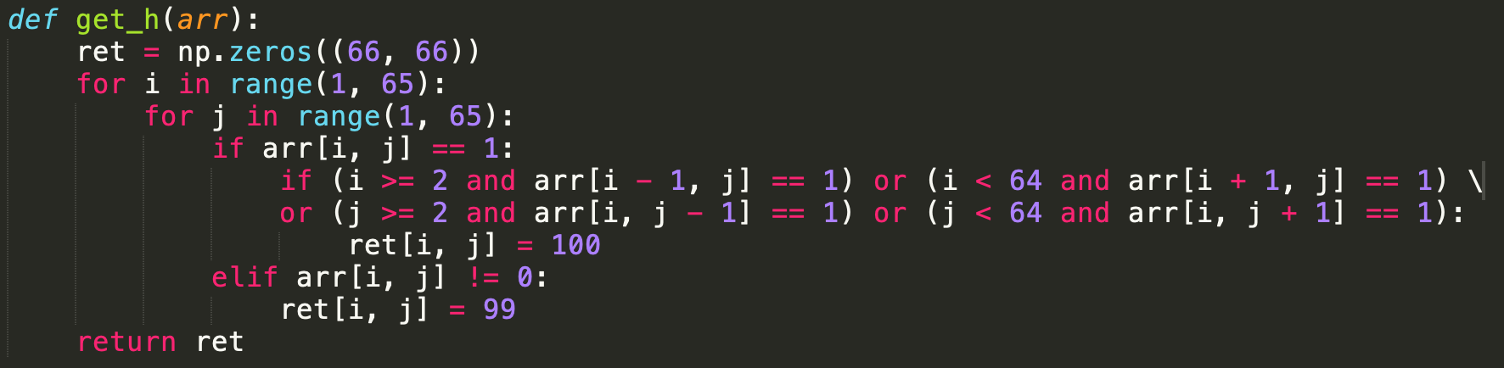

1. 類似計算yokoi number，不同在於當pixel的yokoi number為1且get_h算出來為p時要將pixel改為0。

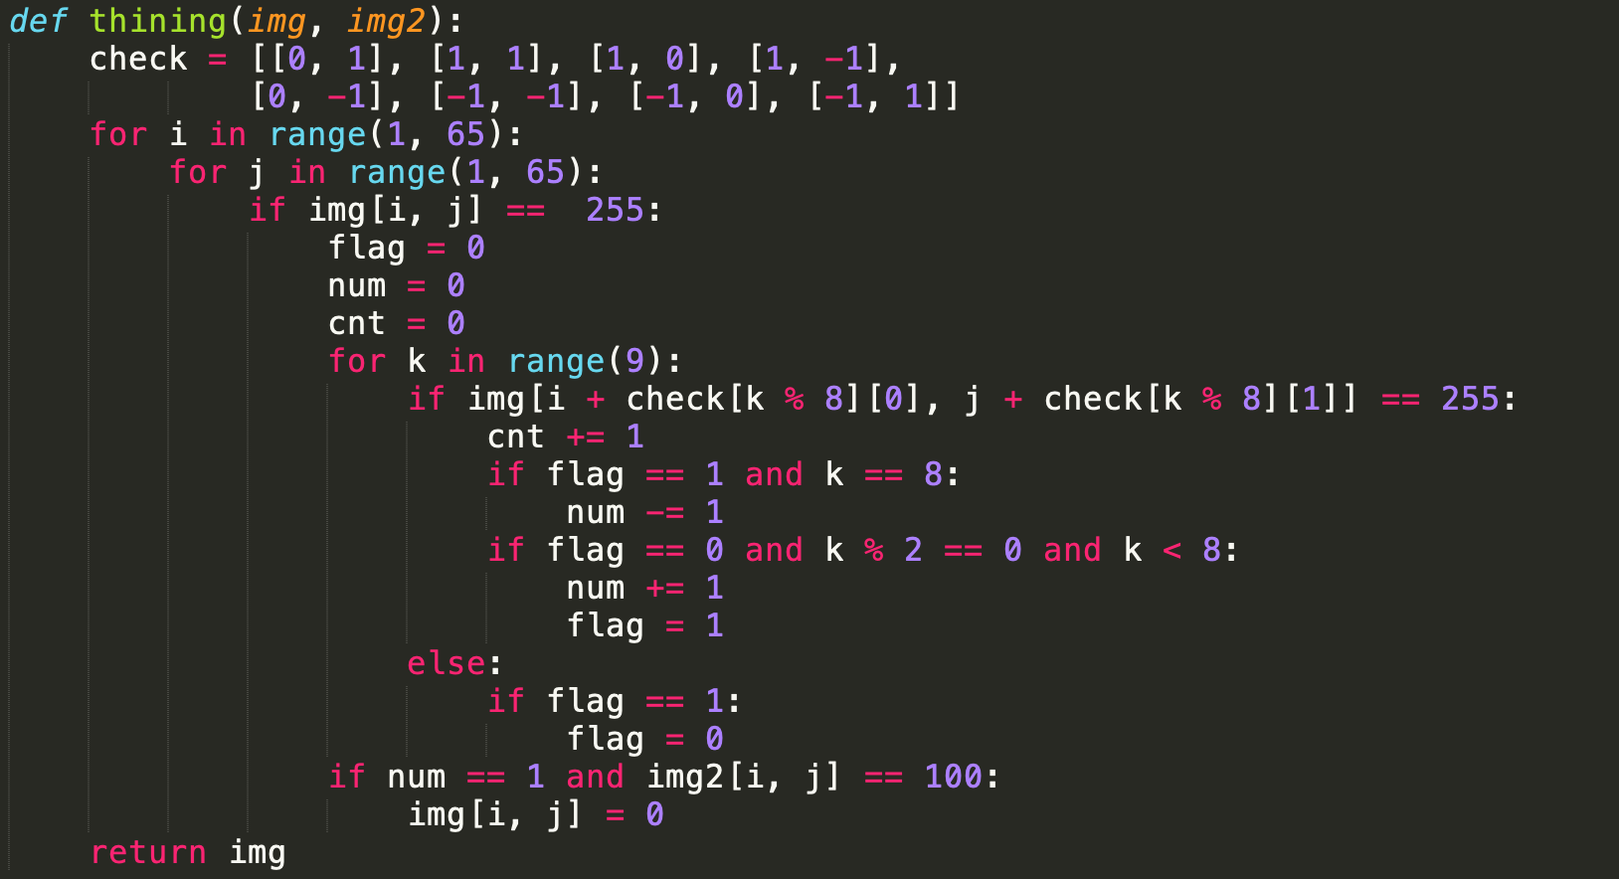

將以上步驟重複做七遍，得到下面這張圖：

